**实验一word文档制作实验**

**实验要求:（排版素材用下页内容，把保存的“素材”两字删掉）**

1. 文档制作完成后，用“学号+姓名”命名，提交至学习通。
2. 增加一个封面，内容为自己的专业+班级+姓名+学号，以视觉美观为主，没有页眉页脚。
3. 文章标题采用仿宋、二号、加粗，居中。
4. 红色字体的段落加项目符号，类型自定；蓝色字体分三栏，加分割线。
5. 所有正文均采用宋体、四号字；将文中“网络”内容全部替换为“计算机网络”，并设置为黄色，加下划线；将文中英文全部改为小型大写字母。
6. 正文每个段落都采用首行缩进2个字，行距为单倍行距，段前段后距离自动；将绿色段落设置悬挂缩进4个字；正文第一段设置首字下沉2行；将正文第二段，段落加边框和红色底纹（5%）。
7. 在封面后加入目录页，目录为三级目录（其中第一章属于一级标题，以此类推），要求目录页没有页眉，页脚为罗马数字（起始页为I）。
8. 正文页加入页眉页脚，页眉为“大学计算机基础综合练习”，页脚要求加入页码，格式为：-1-，左右居中。
9. 在最后一页插入空白页，绘制如下流程图。

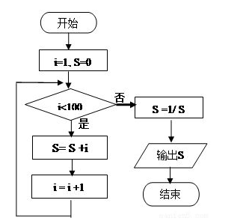

10）在最后一页插入空白页，绘制如下表格，并将最后一页纸张设置为B5横向。

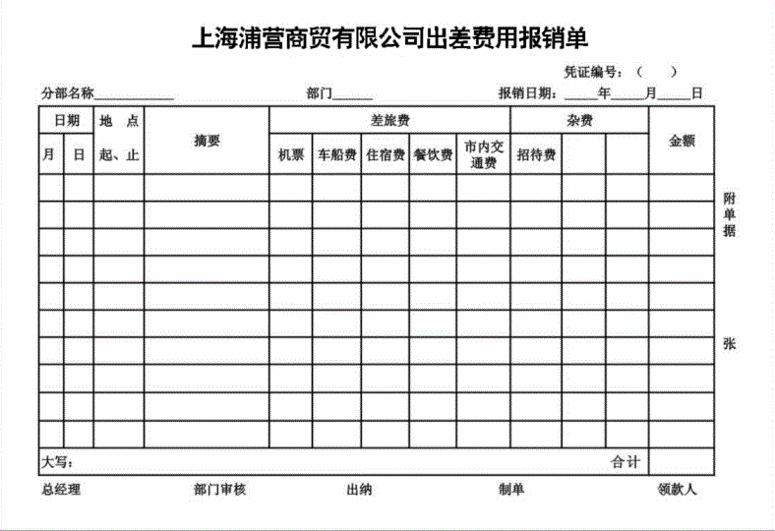

（素材）

**第36次中国互联网络发展状况统计报告**

中国互联网络信息中心（CNNIC）今日发布《第36次中国互联网络发展状况统计报告》（以下简称《报告》）。

**第一章：调查介绍：**

**一、调查方法**

**（一）网民个人调查**

**1.1调查总体**

中国有住宅固定电话（家庭电话、小灵通、宿舍电话）或者手机的6岁及以上常住居民。

**◇ 样本规模**

用户调查总体样本30,000个，其中，住宅固定电话用户、手机用户各15,000个，样本覆盖中国大陆31个省、自治区、直辖市。

**◇ 调查总体细分**

**调查总体划分如下：**

**子总体A：**被住宅固话覆盖人群【包括：住宅固定电话覆盖的居民+小灵通用户+学生宿舍电话覆盖用户+其他宿舍电话覆盖用户】；

**子总体B：**被手机覆盖人群；

**子总体C：**手机和住宅固话共同覆盖人群【住宅固话覆盖人群和手机覆盖人群有重合，重合处为子总体C】，C=A∩B。

**1.2抽样方式**

CNNIC针对子总体A、B、C进行调查，为最大限度地覆盖网民群体，采用双重抽样框方式进行调研。采用的第一个抽样框是固定住宅电话名单，调查子总体A。采用的第二个抽样框是移动电话名单，调查子总体B。

对于固定电话覆盖群体，采用分层二阶段抽样方式。为保证所抽取的样本具有足够的代表性，将全国按省、直辖市和自治区分为31层，各层独立抽取样本。

省内采取样本自加权的抽样方式。各地市州（包括所辖区、县）样本量根据该城市固定住宅电话覆盖的6周岁以上人口数占全省总覆盖人口数的比例分配。

对于手机覆盖群体，抽样方式与固定电话群体类似，也将全国按省、直辖市和自治区分为31层，各层独立抽取样本。省内按照各地市居民人口所占比例分配样本，使省内样本分配符合自加权。

为了保证每个地市州内的住宅电话号码被抽中的机会近似相同，使住宅电话多的局号被抽中的机会多，同时也考虑到了访问实施工作的操作性，在各地市州内住宅电话号码的抽取按以下步骤进行：

手机群体调研方式是，在每个地市州中，抽取全部手机局号；结合每个地市州的有效样本量，生成一定数量的四位随机数，与每个地市州的手机局号相结合，构成号码库（局号+4位随机数）；对所生成的号码库进行随机排序；拨打访问随机排序后的号码库。固定电话群体调研方式与手机群体相似，同样是生成随机数与局号组成电话号码，拨打访问这些电话号码。但为了不重复抽样，此处只访问住宅固定电话。

**1.3调查方式**

通过计算机辅助电话访问系统（CATI）进行调查。

**1.4调查总体和目标总体的差异**

CNNIC在2005年底曾经对电话无法覆盖人群进行过研究，此群体中网民规模很小，随着我国电信业的发展，目前该群体的规模逐步缩减。因此本次调查研究有一个前提假设，即：

针对该项研究，固话和手机无法覆盖人群中的网民在统计中可以忽略不计。

**（二）网上调查**

网上调查重在了解典型互联网应用的使用情况。中国互联网络信息中心（CNNIC）在2015年6月10日至6月31日期间进行了网上调查。将问卷放置在中国互联网络信息中心（CNNIC）的网站上，同时在政府媒体网站、全国较大的网站上设置问卷链接，由网民主动参与填写问卷。回收问卷后，通过技术手段进行答卷有效性检验，筛除无效答卷。

**（三）网上自动搜索与统计数据上报**

网上自动搜索主要是对域名、网站数量及其地域分布等指标进行技术统计，而统计上报数据主要包括IP地址数和网络国际出口带宽数。

**3.1 IP地址总数**

IP地址分省统计的数据来自亚太互联网信息中心（APNIC）和中国互联网络信息中心IP地址数据库。将两个数据库中已经注册且可以判明地址所属省份的数据，按省分别相加得到分省数据。由于地址分配使用是动态过程，所统计数据仅供参考。同时，IP地址的国家主管部门工业和信息化部也会要求中国IP地址分配单位（如中国电信(微博)等）每半年上报一次其拥有的IP地址数。为确保IP数据准确，中国互联网络信息中心（CNNIC）会将来自APNIC的统计数据与上报数据进行比较、核实，确定最终IP地址数。

**3.2中国域名总数和网站总数**

中国的域名总数和网站总数来源于：

**域名数：.**CN和.中国下的域名数来源于中国互联网络信息中心（CNNIC）数据库；中国类别顶级域名（gTLD）来源于域名统计机构WebHosting.Info公布的数据。

**网站数：**由CNNIC根据域名列表探测得到。.CN和.中国域名列表由CNNIC数据库提供，类别顶级域名（gTLD）域名列表由国际相关域名注册局提供。

**3.3网络国际出口带宽数**

工业和信息化部通过电信企业的报表制度，定期得到中国各运营商与其他国家和地区相连的网络出口带宽总数。《中国互联网络发展状况统计报告》中纳入了这些上报数据。

**二、报告术语界定**

**网民：**过去半年内使用过互联网的6周岁及以上中国居民。

**手机网民：**指过去半年通过手机接入并使用互联网，但不限于仅通过手机接入互联网的网民。

**电脑网民：**指过去半年通过电脑接入并使用互联网，但不限于仅通过电脑接入互联网的网民。

**农村网民：**指过去半年主要居住在我国农村地区的网民。

**城镇网民：**指过去半年主要居住在我国城镇地区的网民。

**IP地址：**IP地址的作用是标识上网计算机、服务器或者网络中的其他设备，是互联网中的基础资源，只有获得IP地址（无论以何种形式存在），才能和互联网相连。

**域名：**是互联网络上识别和定位计算机的层次结构式的字符标识，与该计算机的互联网协议（IP）地址相对应。我国互联网络域名体系中各级域名可以由字母（A-Z，a－z，大小写等价）、数字（0－9）、连接符（－）或汉字组成，各级域名之间用实点（.）连接，中文域名的各级域名之间用实点或中文句号（。）连接。常见的顶级域名分为两类：一类是国家或地区顶级域名（ccTLD），如以.CN 结尾的域名代表中国；一类是类别顶级域名（gTLD），如以.COM，.NET，.ORG 结尾的域名等。

**网站：**是指以域名本身或者“WWW.+域名”为网址的web站点，其中包括中国的国家顶级域名.CN和类别顶级域名（gTLD）下的web站点，该域名的注册者位于中国境内。如：对域名cnnic.cn来说，它的网站只有一个，其对应的网址为cnnic.cn或www.cnnic.cn，除此以外，whois.cnnic.cn，mail.cnnic.cn……等以该域名为后缀的网址只被视为该网站的不同频道。

**第二章 网民规模与结构特征**

**一、网民规模**

**（一）总体网民规模**

截至2015年6月，我国网民规模达6.68亿，半年共计新增网民1894万人。互联网普及率为48.8%，较2014年底提升了0.9个百分点，整体网民规模增速继续放缓。

**（二）手机网民规模**

截至2015年6月，我国手机网民规模达5.94亿，较2014年12月增加3679万人。网民中使用手机上网的人群占比由2014年12月的85.8%提升至88.9%。

**（三）农村网民规模**

截至2015年6月，我国网民中农村网民占比为27.9%，规模达1.86亿，相比2014年底增加了800万。

**二、网民属性**

**（一）性别结构**

截至2015年6月，中国网民男女比例为55.1:44.9，女性网民占比相比2014年底提升了1.3个百分点。

**（二）年龄结构**

截至2015年6月，我国网民以10-39岁年龄段为主要群体，比例达到78.4%。其中，20-29岁年龄段网民的比例为31.4%，在整体网民中的占比最大。与2014年底相比，20岁以下网民规模占比增长1.1个百分点，互联网继续向低龄群体渗透。

**三、接入方式**

**（一）接入设备**

截至2015年6月，我国网民中使用手机上网的比例为88.9%，较2014年底增长了3.1个百分点，继续保持增长。通过台式电脑和笔记本电脑接入互联网的比例分别为68.4%和42.5%，较2014年底分别下降了2.4和0.7个百分点，电脑端向手机端迁移趋势明显。此外，我国网民中使用平板电脑上网的比例为33.7%，较2014年底下降了1.1个百分点。手机大屏化以及应用体验的不断提升较好满足了手机网民的娱乐需求，对平板电脑的使用产生一定影响。最后，当前我国网民对网络电视使用率为16.0%，和2014年12月基本持平。

**（二）接入场所**

截至2015年6月，我国网民在家里、网吧、学校和公共场所通过电脑接入互联网的比例与2014年12月基本持平，而在工作单位通过电脑接入互联网的比例则有所上升，为33.7%。

**（三）接入网络**

我国通信基础设施的建设和升级、运营商的积极推动以及网民对移动端高流量应用的使用需求，共同推动了2G用户向3G/4G用户的迁移。截止到2015年6月，我国手机网民中通过3G/4G上网的比例为85.7%。

**第三章 互联网基础资源**

**一、 互联网基础资源概述**

截至2015年6月，我国IPv4地址数量为3.36亿，拥有IPv6地址19338块/32。

我国域名总数为2231万个，其中“.CN”域名总数为1225万个，半年增长10.5%，在中国域名总数中占比达54.9%。

我国网站总数为357万个，半年增长6.6%；其中“.CN”下网站数为163万个。

国际出口带宽为4,717,761Mbps，半年增长14.5%。

表1 2014.12-2015.6中国互联网基础资源对比

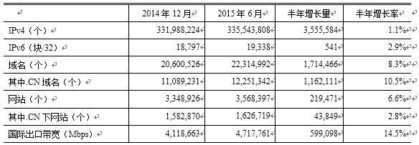

**二、 IP地址**

截至2015年6月，我国IPv6地址数量为19,338块/32，半年增长2.9%。

随着2011年初，全球IPv4地址总库分配完毕，我国IPv4地址总数基本保持不变。截至2015年6月，我国IPv4地址数量共计为3.36亿个。

**三、 域名**

截至2015年6月，我国域名总数增至2231万个，半年增长8.3%。其中，中国“.CN”域名总数为1225万，半年增长10.5%，占中国域名总数比例为54.9%；“.COM”域名数量为842万，占比为37.8%；“.中国”域名总数为26万。

**四、 网站**

截至2015年6月，中国网站 数量为357万个，半年增长6.6%。

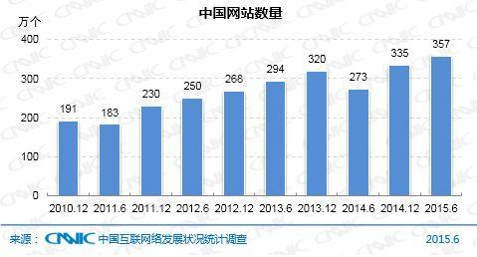

图1中国网站数量

注：数据中不包含.EDU.CN下网站

五、 网络国际出口带宽

截至2015年6月，中国国际出口带宽为4,717,761 Mbps，半年增长率为14.5% 。